Суммативное оценивание за раздел
«Действия над обыкновенными дробями»
1 вариант.
Задания
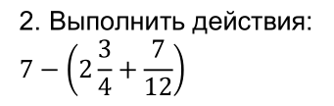
3. Решите уравнение:
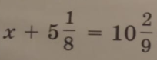
4. Турист за три часа должен подняться в гору на 2 км. В первый час он прошел $\frac{3}{5}$км, во второй -$\frac{2}{3}$ км. Сколько километров осталось пройти туристу?
Критерий оценивания | № задания | Дескриптор | Балл
Располагает  обыкновенные дроби в  порядке возрастания/убывания | 1 | записывает дроби в порядке возрастания; убывания | 2
Применяет сложение и  вычитание  обыкновенных дробей  для заданных условий | 2 | вычисляет сумму / разность  обыкновенных дробей с разными  знаменателями;  приводит к общему знаменателю;  вычисляет разность полученной суммы иединицы | 1  1  1
Решает уравнения с обыкновенными  дробями | 3 | находит неизвестное слагаемое;  вычитает смешанные числа;  записывает результат | 1  1  1
Применяет сложение и  вычитание  обыкновенных дробей  для заданных условий | 4 | составляет краткое условие задачи;  вычисляет сумму  обыкновенных дробей с разными  знаменателями;  вычисляет разность целого числа и смешанного числа;  записывает ответ | 1  1  1  1
Всего: 12 баллов

- Баймурат Саян 2. Бура Альбина 3. Карпов Сергей
4. Лютая Карина 5. Сейтбек Рахат 6. Утегенов Нурали
7. Шершень Сергей.

2 вариант.
Задания
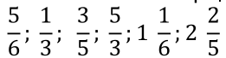

2. Выполните действия:
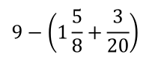
3. Решите уравнение:
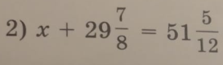
4. На складе было 4 тонны картофеля. В интернат отвезли $\frac{11}{15}$ тонны, а в школы$\frac{7}{10}$ тонны. Сколько тонн овощей осталось на складе?
Критерий оценивания | № задания | Дескриптор | Балл
Располагает  обыкновенные дроби в  порядке возрастания/убывания | 1 | записывает дроби в порядке возрастания; убывания | 2
Применяет сложение и  вычитание  обыкновенных дробей  для заданных условий | 2 | вычисляет сумму / разность  обыкновенных дробей с разными  знаменателями;  приводит к общему знаменателю;  вычисляет разность полученной суммы и единицы | 1  1  1
Решает уравнения с обыкновенными  дробями | 3 | находит неизвестное слагаемое;  вычитает смешанные числа;  записывает результат | 1  1  1
Применяет сложение и  вычитание  обыкновенных дробей  для заданных условий | 4 | составляет краткое условие задачи;  вычисляет сумму  обыкновенных дробей с разными  знаменателями;  вычисляет разность целого числа и смешанного числа;  записывает ответ | 1  1  1  1
Всего: 12 баллов

- Бейлов Иван 2. Ванюшова Виктория 3.Кобец Николай
4. Мартышко Марина 5. Сыч Валерия 6. Шлей Иван

3 вариант.
Задания
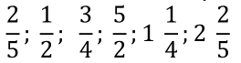

2. Выполните действия:
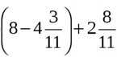
3. Решите уравнение:
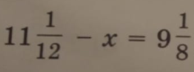
4. Турист за три часа должен подняться в гору на 4 км. В первый час он прошел $\frac{3}{7}$км, во второй -$\frac{2}{5}$ км. Сколько километров осталось пройти туристу?
Критерий оценивания | № задания | Дескриптор | Балл
Располагает  обыкновенные дроби в  порядке возрастания/убывания | 1 | записывает дроби в порядке возрастания; убывания | 2
Применяет сложение и  вычитание  обыкновенных дробей  для заданных условий | 2 | вычисляет сумму / разность  обыкновенных дробей с разными  знаменателями;  приводит к общему знаменателю;  вычисляет разность полученной суммы и единицы | 1  1  1
Решает уравнения с обыкновенными  дробями | 3 | находит неизвестное слагаемое;  вычитает смешанные числа;  записывает результат | 1  1  1
Применяет сложение и  вычитание  обыкновенных дробей  для заданных условий | 4 | составляет краткое условие задачи;  вычисляет сумму  обыкновенных дробей с разными  знаменателями;  вычисляет разность целого числа и смешанного числа;  записывает ответ | 1  1  1  1
Всего: 12 баллов

- Березовская Снежана 2. Жантасова Тамирис 3. Ковальский Сергей
4. Медведева Елизавета 5. Талгатова Айым 6. Шарагин Илья

4 вариант.
Задания
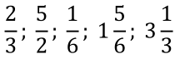
2. Выполните действия:
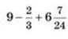
3. Решите уравнение:
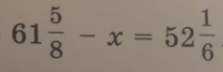
- На складе было 4 тонны овощей. В детский садик отвезли $\frac{11}{12}$ тонны, а в школы$\frac{7}{60}$ тонны. Сколько тонн овощей осталось на складе?
Критерий оценивания | № задания | Дескриптор | Балл
Располагает  обыкновенные дроби в  порядке возрастания/убывания | 1 | записывает дроби в порядке возрастания; убывания | 2
Применяет сложение и  вычитание  обыкновенных дробей  для заданных условий | 2 | вычисляет сумму / разность  обыкновенных дробей с разными  знаменателями;  приводит к общему знаменателю;  вычисляет разность полученной суммы и единицы | 1  1  1
Решает уравнения с обыкновенными  дробями | 3 | находит неизвестное слагаемое;  вычитает смешанные числа;  записывает результат | 1  1  1
Применяет сложение и  вычитание  обыкновенных дробей  для заданных условий | 4 | составляет краткое условие задачи;  вычисляет сумму  обыкновенных дробей с разными  знаменателями;  вычисляет разность целого числа и смешанного числа;  записывает ответ | 1  1  1  1
Всего: 12 баллов

1. Ботнарь Никита 2. Ившин Владислав 3. Козлов Александр
4. Решетников Дмитрий 5. Тусумбаев Арлан 6. Шертаева Диана

